Lab2.1-2.9

# Sử dụng DOM inspector Chrome với các màn hình

# 

Ảnh 1

Hình . Lab2.1-2.9.html

* Ở hình 1, với công cụ Dev tool của chrome(tương tự như vơi Dom của Firefox), ta có thể thấy được mã nguồn của trang web. Chúng ta có thể thấy được cấu trúc của 1 mã nguồn HTML, các phần tử cụ thể trong trang được sắp xếp như thế nào. Ngoài ra còn có thể chỉnh sửa trực tiếp như thay đổi thêm xóa các thuộc tính, phần tử để xem trực tiếp sự thay đổi mà không ảnh hưởng đến mã nguồn gốc

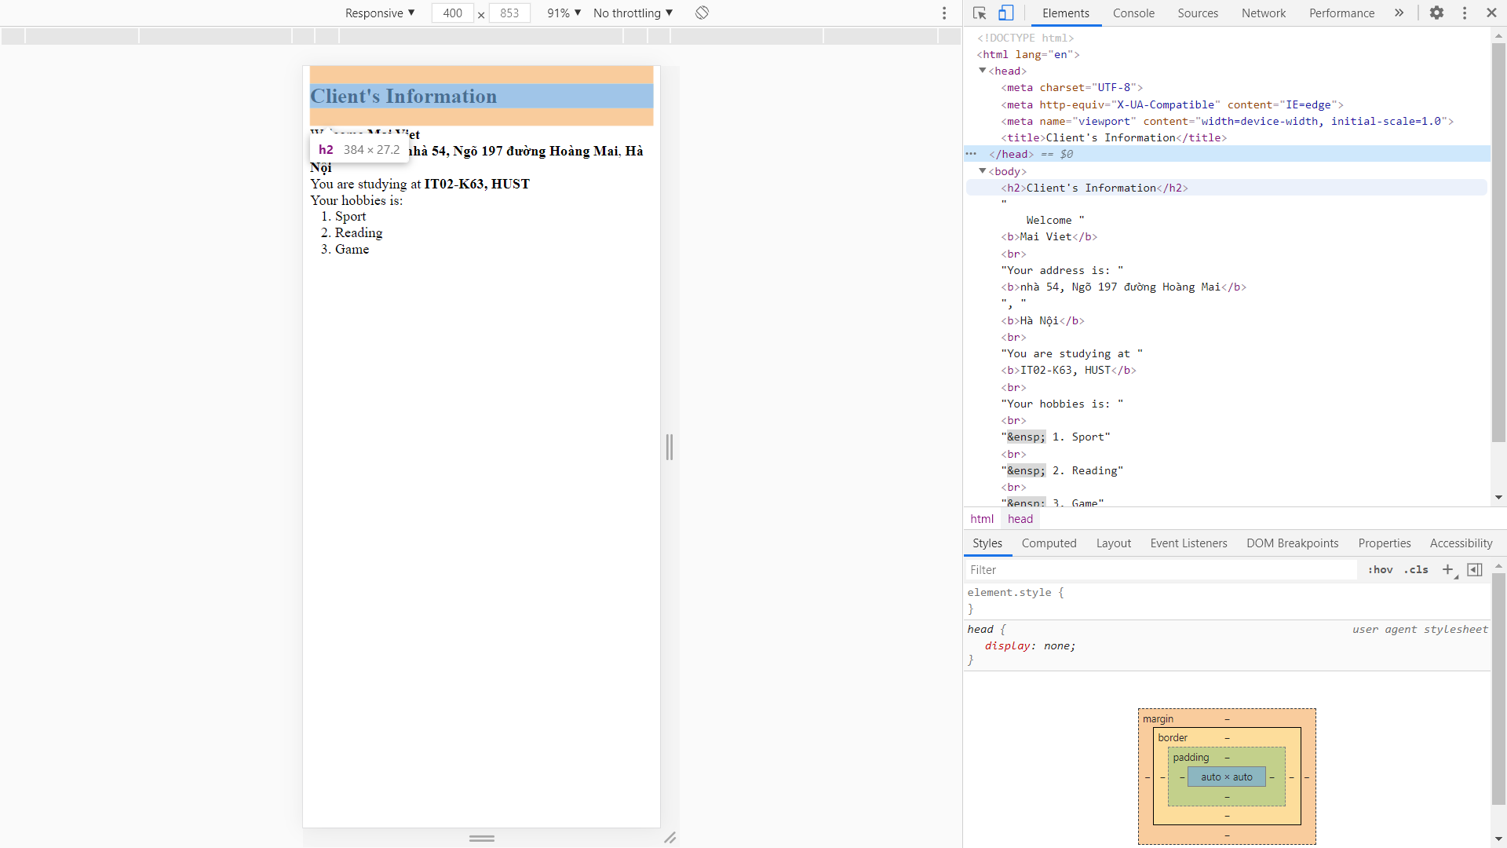

Hình 2. Lab2.1-2.9.php

* Tương tự như vậy với trang Lab2.1-2.9.php( trang kết quả sau khi submit)

# Sử dụng Firebug debugger Chrome với các màn hình

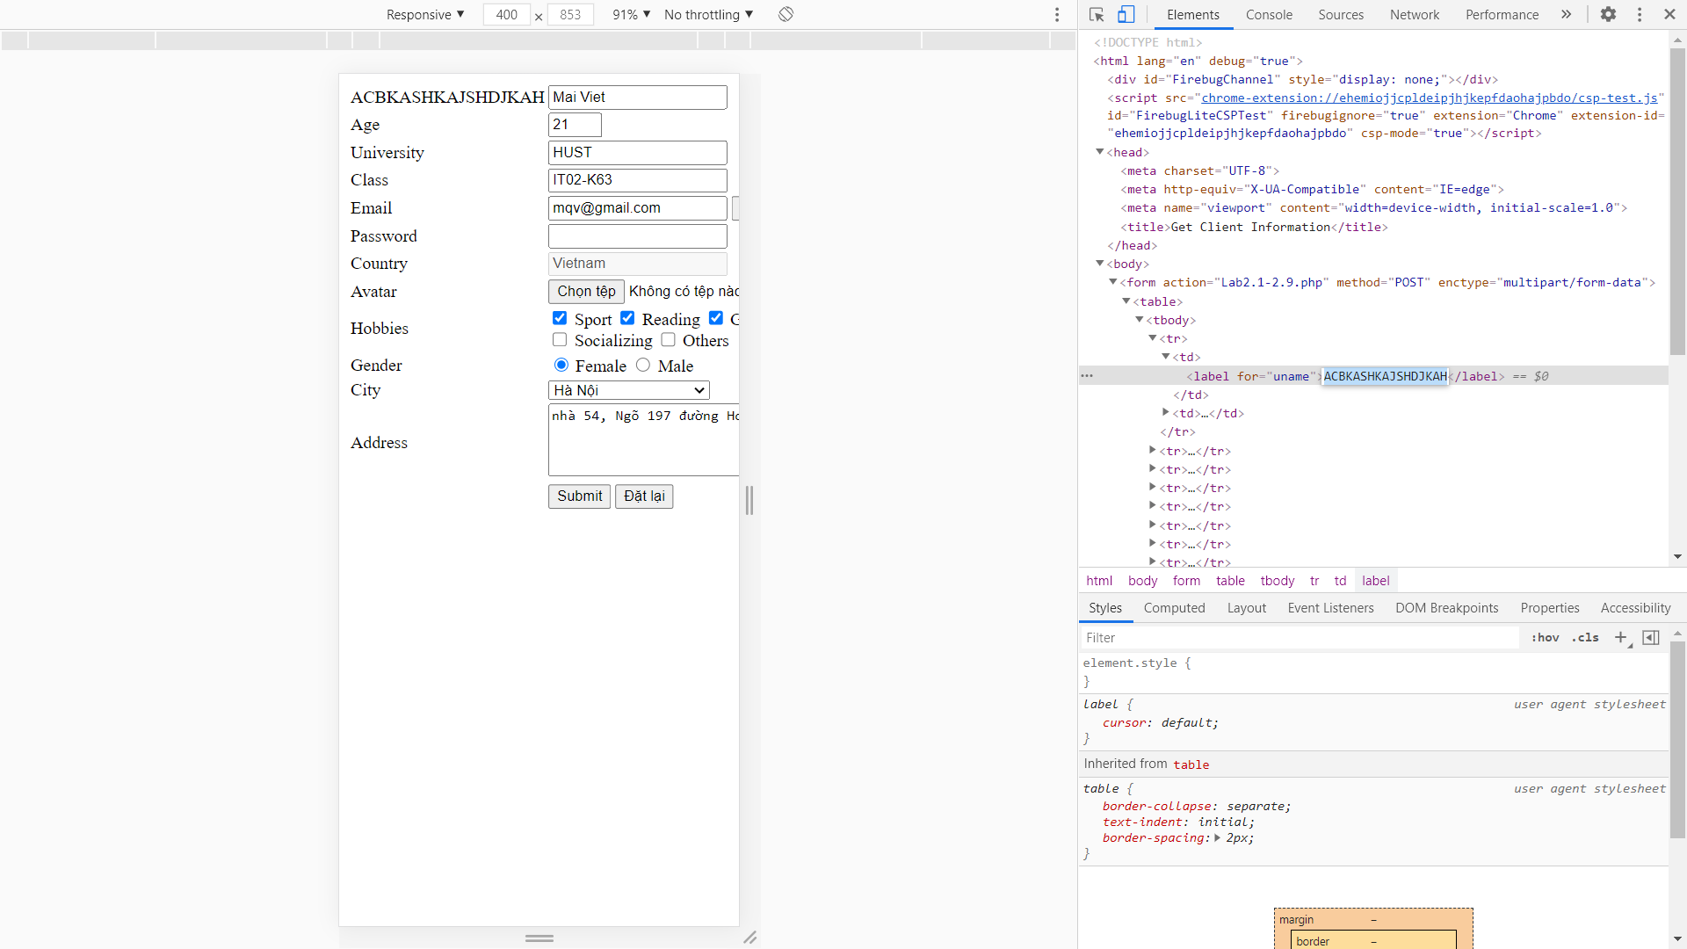

Hình

* Tương tự như công cụ DevTool chrome, ta có thể xem, sửa cấu trúc mã nguồn của trang web (như đã thay đổi hàng “Name” trong hình 3, và hình 4 dưới đây).

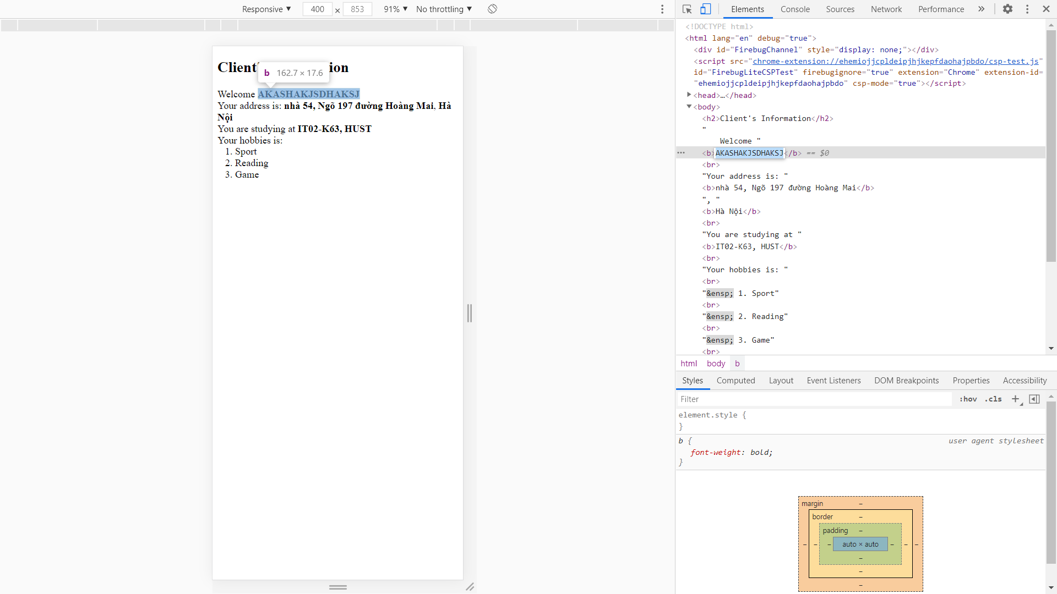

Hình